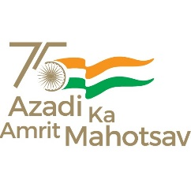 | Government Engineering College, Rajkot  (AICTE Approved, GTU Affiliated, Under Director of Tech. Education, Gujarat State)  સરકારી ઈજનેરી કોલેજ, રાજકોટ  (એઆઈસીટીઈ માન્ય,GTU અનુબંધિત, નિયામકશ્રી ટેક્નીકલ શિક્ષણ, ગુજરાત રાજયની સરકારી સંસ્થા)  AICTE Permanent ID: 1-6601471 AISHE C-49 GTU code :020 |  |  |  | 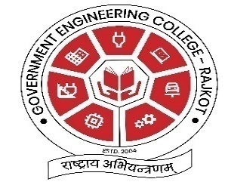
મવડી-કણકોટ રોડ,કણકોટ પાસેરાજકોટ-૩૬૦ ૦૦૫ |  |  | Mavdi-Kankot Road,Near KankotVillage,Rajkot-360 005
e-mail: gec-rajkot-dte@gujarat.gov.in |  | website: www.gecrj.cteguj.in |  | Tel: (0281)2783501,M-94097 55268
GECR/SS/CHARACTER/2022-23/ DATE:
CHARACTER CERTIFICATE

Latest Passport Size
Photo

This is to certify that shri/ku ____________________________is a bonafide student of this institute. He/She is /was studying in the course of BE_______________________ in semester ___________. To the best of my knowledge, he/she bears a good moral character. This certificate is issued for the purpose of _____________________________________.

Principal

Attachments : (1) copy of GTU grade history (2) Receipt of term fees (current) (3) Copy of ID card

